Standardillustrierende Aufgaben veranschaulichen beispielhaft Standards für Lehrkräfte, Lernende und Eltern.

Fach | Chemie
Kompetenzbereich | Kommunizieren
Kompetenz zu | Informationen weitergeben – Textproduktion (mündlich und schriftlich) – Darstellungsformen wechseln
Niveaustufe(n) | F
Standard | Die Schülerinnen und Schüler können grafische Darstellungen zu Sachverhalten entwerfen.
ggf. Themenfeld | TF 8: Säuren und Laugen – echt ätzend
ggf. Bezug Basiscurriculum (BC) oder übergreifenden Themen (ÜT) | BC Sprachbildung
ggf. Standard BC | Die Schülerinnen und Schüler können geeignete Textmuster zur Planung eines Textes zweckgerichtet auswählen und nutzen.
Aufgabenformat
offen: |  | halboffen: x | geschlossen:
Erprobung im Unterricht:
Datum |  | Jahrgangsstufe: | Schulart:
Verschlagwortung | Wasserstoff, pneumatisches Auffangen, Planen

Aufgabe und Material:

Ein guter Plan hilft beim Experimentieren
Das Gas Wasserstoff wird durch Reaktion von Zink mit Salzsäure hergestellt. Es soll ein Reagenzglas voll Wasserstoff pneumatisch aufgefangen werden.

Aufgabe:
Skizziere den Aufbau einer Apparatur, mit der du Wasserstoff herstellen und pneumatisch auffangen kannst. Beschrifte deine Skizze. Dir stehen folgende Geräte und Chemikalien zur Verfügung:

Geräte: | Chemikalien:
- Reagenzglas mit seitlichem Ansatz | - Zink
- 2 Stopfen | - Salzsäure
- gebogenes Glasrohr/Gasableitungsrohr | - Wasser
- Standzylinder
- pneumatische Wanne
- ein Stück Gummischlauch

LISUM
Erwartungshorizont:

Aufgabe:
Skizziere den Aufbau einer Apparatur, mit der du Wasserstoff herstellen und pneumatisch auffangen kannst. Beschrifte deine Skizze. Dir stehen folgende Geräte und Chemikalien zur Verfügung:

Geräte: | Chemikalien:
- Reagenzglas mit seitlichem Ansatz | - Zink
- 2 Stopfen | - Salzsäure
- gebogenes Glasrohr/Gasableitungsrohr | - Wasser
- Standzylinder
- pneumatische Wanne
- ein Stück Gummischlauch

Zum Beispiel:
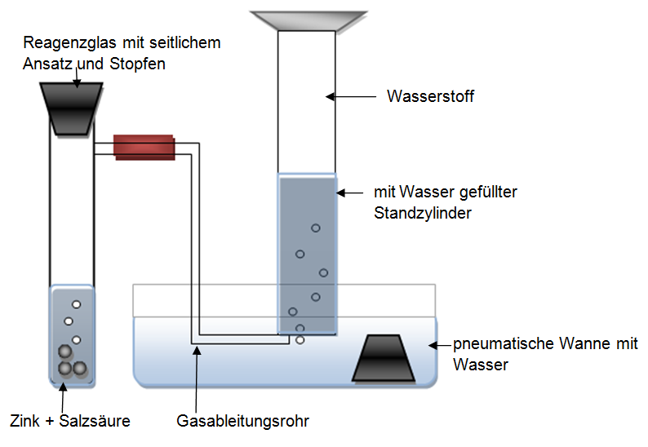

LISUM

